

**UNIVERSIDAD TÉCNICA DE MACHALA**

Maestría en Software

**Módulo:**

**Desarrollo de Aplicaciones Web.**

**Tema:**

**Análisis Personal - Metodología para la agilidad WSO2**

**REALIZADO POR:**

**Ing. Jimmy Fernando Castillo Crespín**

MACHALA – 2021

Contenido

**Resumen**. 3

**Introducción** 4

**Descripción de Metodología WS02.** 5

**Discusión considerando el entorno laboral.** 7

**Conclusiones**. 8

**Anexos**. 8

Bibliografía 9

# **Resumen**.

WSO2 fue diseñada para ofrecer aplicaciones de ámbito empresarial que por medio de una plataforma permite a otras empresas crear y conectarse a distintas API, aplicaciones, endpoints, servicios iPaas, PaaS, Saas, big data y dispositivos móviles sin la necesidad de tener conocimientos técnicos en programación. Otro punto a destacar sobre WSO2 es que las empresas clientes pueden usar una serie de soluciones seguras y gobernadas basadas en el mismo código base.

En el presente trabajo se detalla un análisis personal realizado a la metodología para la agilidad de WSO2, iniciando con un marco teórico sobre la misma la cual abarcando aspectos como ventajas y desventajas, modelo de madurez con sus etapas y dimensiones para posteriormente realizar una discusión poniendo como ejemplo el entorno laboral de la empresa U4innovation finalizando con unas conclusiones sobre esta metodología.

**Palabras claves:** wso2, API, iPaas, Paas, Big Data.

# **Introducción**

A medida que evoluciona las tecnologías, estas requerirán cada vez más de nuevas integraciones a través de API y a su vez, las aplicaciones clientes en conjunto con las empresas dueñas deberán adaptarse a este cambio, estas futuras integraciones deberán volverse inmutables, segura de escribir, comprobable, construida continuamente e implementados para que sean más robustos, resistentes y, sobre todo, ágiles. Las empresas actualmente consideran que la habilidad de ser ágil es una cualidad que representa sinónimo de éxito. En las grandes empresas se habla de un término llamado “agilidad empresarial” que “es la habilidad de crear y responder al cambio, es una forma de lidiar y tener éxito en un entorno incierto” [1] dando a entender que la agilidad se toma en serio en empresas maduras. Cada empresa está en diferentes niveles de madurez en lo que se refiere al personal, procesos y tecnología. Cuando la organización quiere transformarse digitalmente, todo esto sería un factor para definir la madurez de la alineación digital de las organizaciones. Entonces basándose en esto es que WSO2 ideó un nuevo paradigma que permitiría a las organizaciones en cualquier nivel de madurez lograr los beneficios de la agilidad empresarial cuando se embarquen en su viaje de transformación digital.

WSO2 comprende una metodología para la agilidad y una arquitectura de agilidad para alinear personas, procesos y tecnología de las organizaciones en cualquier nivel de madurez hacia los niveles más altos de agilidad empresarial [2].

El siguiente informe esta estructurado de la siguiente manera:

* Descripción de la metodología.
* Discusión de resultados.
* Conclusiones
* Anexos y bibliografía.

# **Descripción de Metodología WS02.**

La metodología WSO2 utiliza un modelo de madurez para medir la etapa actual de integración y agilidad, este modelo de madurez posee cinco etapas y en cada etapa define tres dimensiones las cuales son las siguientes [3]:

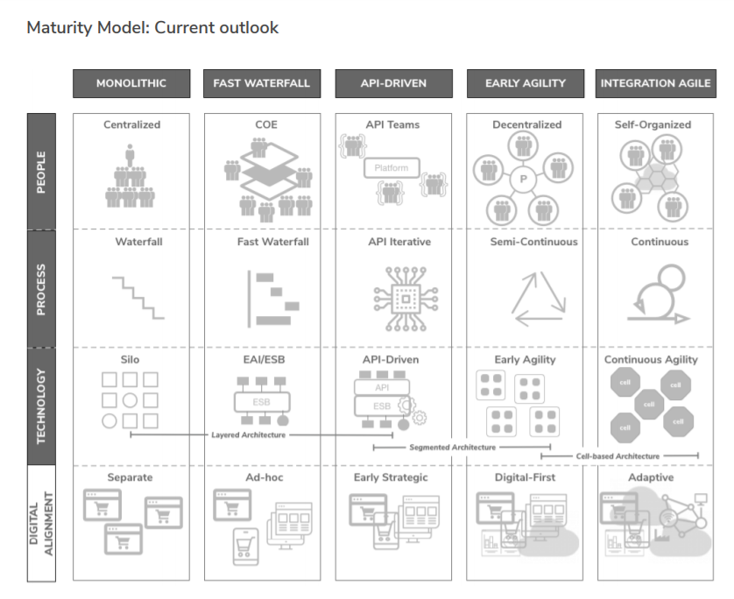

*Etapas y dimensiones de WSO2*

**Personas.-** Las personas y su capacidad para definir soluciones entendiendo la situación actual es lo más importante para una organización.

**Procesos.-** El proceso define los pasos que debe seguir una organización para lograr sus objetivos. Un proceso está conectado con las personas involucradas en su ejecución, así como la tecnología que se está implementando para optimizar su productividad.

**Tecnología.-** La dimensión de arquitectura representa la madurez de la integración interna y externa del negocio, nivel de integración, así como la fluidez.

**Alineación digital.-** La alineación digital es el resultado de la mejora de las personas, los procesos y la tecnología. Alineación digitalse centra principalmente en la madurez de la transformación digital, tanto interna como externamente, con empleados y clientes.

Si se une la cultura y la arquitectura crean una plataforma para permitir que las personas, los procesos y la tecnología operar y mejorar. La cultura juega el papel principal en el apoyo a las personas, mientras que la arquitectura tiene el principal papel en la tecnología de apoyo. Sin embargo, ambos fundamentos se superponen y complementan roles en el apoyo a los tres pilares de la alineación digital: personas, procesos y tecnología.

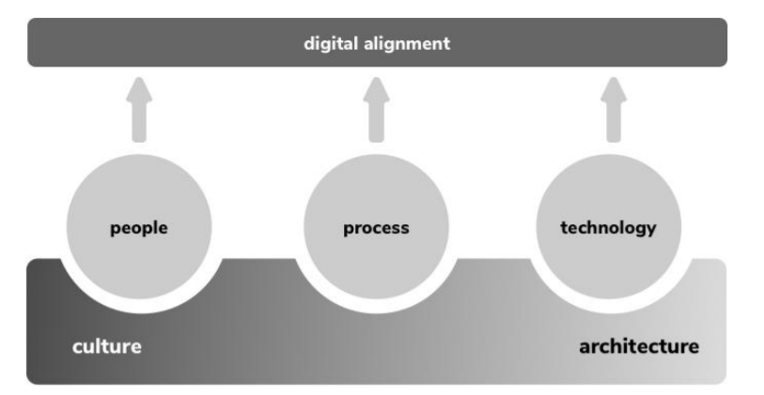

*Arquitectura y cultura de WSO2*

# **Discusión considerando el entorno laboral.**

La empresa U4innovation es un startup ubicado actualmente en Machala originaria de Argentina, desarrolla varios proyectos personales y para otras empresas.

Hace 3 años, U4innovation manejaba sus proyectos de forma monolítica, las personas estaban organizadas de forma piramidal siendo dirigidos los equipos de proyectos por un Project manager, los procesos eran llevados acabo en forma de cascada, un proyecto a la vez y las tecnologías utilizadas en sus proyectos eran clientes – servidores.

Actualmente, se podría decir que U4innovation obtuvo una evolución en el modelo de madurez de WSO2, paso de desarrollar proyectos de forma monolítica a desarrollarlos de forma API Driven debido a las siguientes razones:

* **Personas:** Existe múltiple grupos de proyectos planificando la ejecución de proyectos en paralelo.
* **Procesos:** Son llevados acabo por los grupos y al final se comunican por medio de integraciones de API.
* **Tecnología:** Usan la plataforma de Google para la creación de microservicios.

**Nivel de Madurez API- Driven Arquitecture**

|  |  |  |
| --- | --- | --- |
| **Ventajas** | **Desventajas** | **Costos** |
| * Hace que todo sea accesible por API. * Fomenta arquitecturas modulares y distribuidas. * Aplicaciones en la nube. | * Nivel de seguridad baja bastante debido a que se trabajo todo con API y pueden existir vulnerabilidades. | Los costos dependerán de lo que se facture por la plataforma de Google y los salarios de los programadores dependiendo de las horas que inviertan en realizar los proyectos. |

# **Conclusiones**.

Cada día las empresas dependen de cada vez más del área IT y a medida que las empresas crecen, mayores serán las necesidades de utilizar servicios IT sofisticados para cumplir con las necesidades diarias. Implementar WSO2 para las empresas representa una gran ventaja competitiva en el mercado. Los productos de WS02 proporcionan a los responsables IT el medio ideal para para empoderarse de los servicios SOA y REST existentes y crear una arquitectura ágil y flexible. La importancia de esto es que no solamente otorga una solución para hoy, sino que WSO2 ofrece calidad y capacidad de escalamiento, representando una apuesta segura a futuro.

Al finalizar este informe se llegó a la conclusión de que WSO2 es una plataforma demasiado completa y robusta, permitiendo a los desarrolladores cumplir con las necesidades de las empresas de manera ágil y sin demasiadas complicaciones.

# **Anexos**.

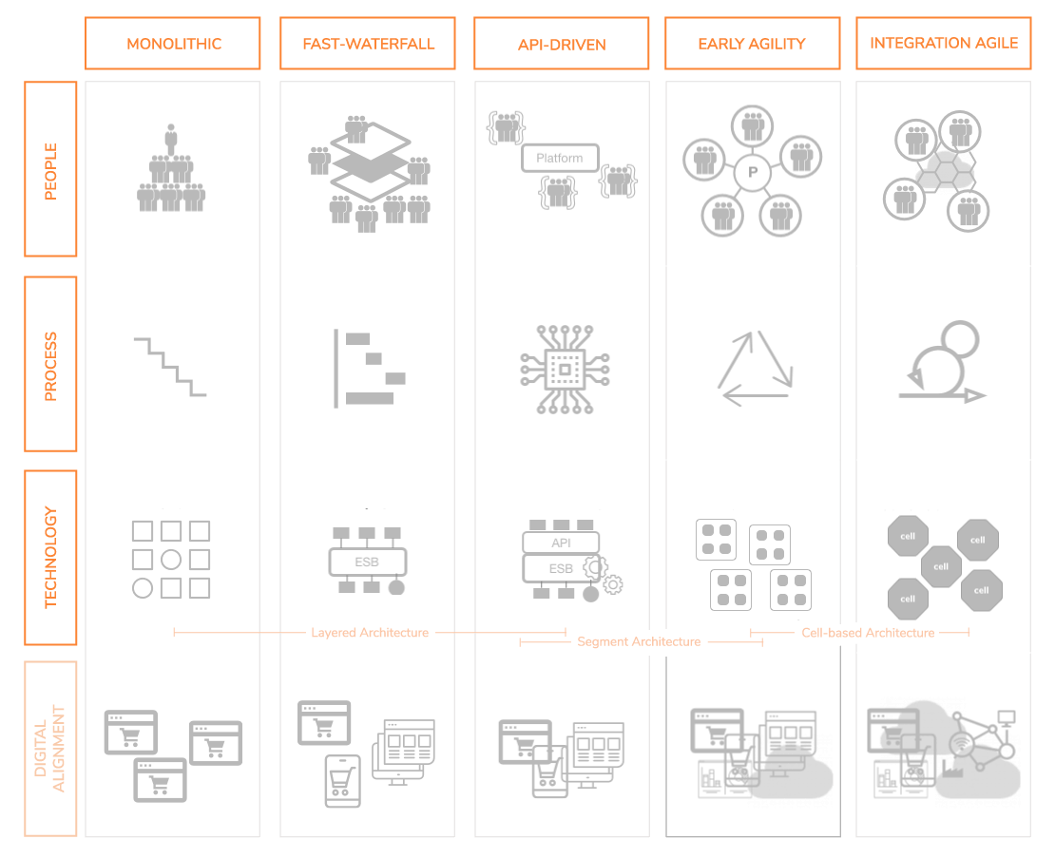

*Visión gráfica de la metodología WS02*

# Bibliografía

|  |  |
| --- | --- |
| [1] | A. Alliance, «Agile Software Development,» 2021. [En línea]. Available: https://www.agilealliance.org/agile101. |
| [2] | S. P. M. D. a. S. S. Sachini Jayasekara, «Continuous analytics on geospatial data streams with WSO2 complex event processor,» *Proceedings of the 9th ACM International Conference on Distributed Event-Based Systems (DEBS '15),* 2015. |
| [3] | WSO2, «Reference Architecture for Agility, Version-0.9,» 2021. [En línea]. Available: https://wso2.com/wso2_resources/wso2-reference-architecture-for-agility-version-0-9.pdf. |